2015年世界結核病展望標竿學習研討會
- 指導單位：衛生福利部疾病管制署
- 主辦單位：新竹市衛生局、馬偕紀念醫院新竹分院
- 活動時間：2015 年03月24日（二）下午13時30分至下午17時30分
- 活動地點：新竹市東區光復路2段690號(馬偕紀念醫院新竹分院)
十三樓國際會議廳。
- 參加對象：桃竹苗四縣市及其他地區之醫師、公共衛生護士、感染管制人員或個案管理師、DOTS關懷員、學校校護及廠護等。
- 報名人數：300人(院內員工150人、院外人士150人)，若人數提早額滿即提早報名截止，可接受現場報名，但無講義及餐盒。
- 報名日期：報名期間2015/03/02~2015/03/11，請於2014年03月11日（星期三）前採電子郵件報名。
八、報名方式：請依報名時的身分(院內或院外人士)，以電子郵件給以下負
責人，報名後會回信告知是否有報名成功，報名格式如下。
(一)院內員工聯絡窗口：結核病個案管理師葉懷箴小姐
(TEL:03-6119595#2934；E-mail:m228@mmh.org.tw)
醫療院所 | 所屬單位 | 姓名 | 身分證字號 | 連絡電話 | 電子信箱 | 需要護理人員積分?(請「v」勾選)
(二)院外人士聯絡窗口：新竹市衛生局呂淑雅小姐
(TEL:03-5355191#217；E-mail: h71519@hcchb.gov.tw)

九、課程費用：全程免費，課後請憑講義內頁所附之餐卷，領取餐盒。
十、注意事項：
- 為配合政府響應環保政策，請與會人員自備環保杯，造成不便敬請見諒。
- 活動現場僅備茶水，針對與會人員交通、停車及住宿請自理。
- 簽到及簽退時間：報到及課程結束皆須進行簽到及簽退。(申請護理人員繼續教育積分者; 申請各學會需要會員證號者，請事前先查詢證號)
- 學分：為鼓勵醫事人員參加，研討會將申請「台灣內科醫學會」、「台灣感染症醫學會」、「台灣結核暨肺部疾病醫學會」、「台灣醫院感染管制學會」、「護理人員繼續教育積分」、「台灣胸腔暨重症加護醫學會」、「台灣專科護理師學會」等七個學會之學分申請中，另有公務人員學分認證。
十一、附上馬偕紀念醫院新竹分院位置圖、停車場示意圖。
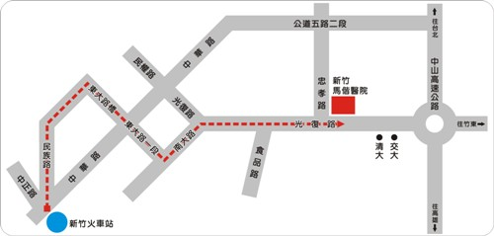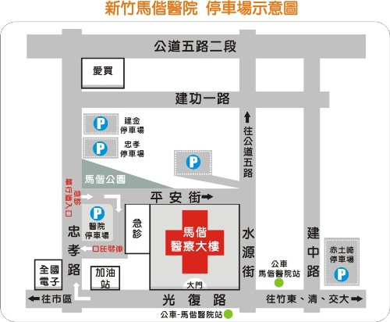

2015年世界結核病展望標竿學習研討會
時間：104年03月24日(星期二) 下午13:30~17:30
地點：馬偕紀念醫院新竹分院十三樓國際會議廳 (實際議程以當日公佈為準)
時間 | 題目 | 主持人/講師
12：50～13：30 | 報到
13：30～13：35 | 長官致詞 | 胸腔科郭許達醫師  分局長官  衛生局局長
13：35～14：35 | 台灣結核病流行現況、防治政策及隔離原則 | 疾病管制署  北區管制中心  鄔豪欣醫師
14：35～14：45 | 休息
14：45～15：45 | 結核病藥物副作用及處理 | 索任醫師
15：45～15：55 | 休息
15：55～16：55 | 使用生物製劑在結核病的風險管理 | 台灣結核病醫學會理事長蘇維鈞醫師
16:55～17:30 | 綜合討論
17:30 | 賦歸

